
COMUNE DI ERCHIE 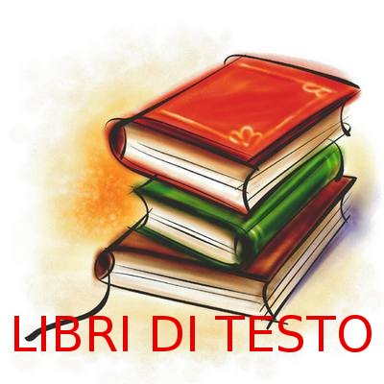
ASSESSORATO ALLA PUBBLICA ISTRUZIONE
RENDE NOTO
AVVISO PER L’ASSEGNAZIONE DEL CONTRIBUTO DEI LIBRI DI TESTO PER A.S. 2020-2021
LA REGIONE PUGLIA Con atto del Dirigente della Sezione Istruzione e Università n.43 del 28 aprile 2020 è stato adottato l’Avviso per l’assegnazione del beneficio relativo alla fornitura gratuita o semigratuita dei libri di testo e/o sussidi didattici per l’a.s. 2020/2021, rivolto alle studentesse e agli studenti residenti nei Comuni della Regione Puglia frequentati le scuole secondarie di 1^ e 2^ grado, appartenenti a nuclei familiari con soglia ISEE entro il limite di € 10.632,94.
Sono destinatari del beneficio di cui al presente avviso le studentesse e gli studenti, residenti sul territorio regionale, in possesso del requisito economico, frequentanti le istituzioni scolastiche secondarie 1° grado e di 2° grado, statali e paritarie.
Requisito della situazione economica e strumento di valutazione (ISEE)
Per accedere al beneficio l’Indicatore della Situazione Economica Equivalente (ISEE) del richiedente, in corso di validità al momento della presentazione dell’istanza, non potrà essere superiore a € 10.632,94. L’ISEE richiesto è quello ordinario, che può essere sostituito dall'ISEE corrente con validità sei mesi
Termini e modalità di presentazione delle domande
L’invio della domanda deve essere effettuato da uno dei genitori, da chi rappresenta il minore o dallo studente, se maggiorenne, solo ed esclusivamente on-line collegandosi al sito: www.studioinpuglia.regione.puglia.it
La procedura sarà attiva a partire dalle ore 10.00 del 30 aprile 2020 e fino alle ore 14.00 del 20 luglio 2020 oltre tale termine il sistema non accetterà ulteriori trasmissioni di istanze .
L’erogazione del beneficio da parte del Comune avverrà a seguito della:
- Verifica della frequenza scolastica
- A seguito della presentazione delle fatture di acquisto all’Ufficio del Comune

Il Sindaco Assessore alla Pubblica Istruzione
Giuseppe Margheriti Dott.ssa Mariella Argese

